Tico Tico
Dalida 1976
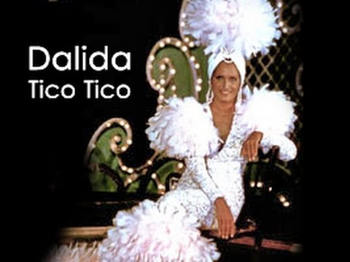

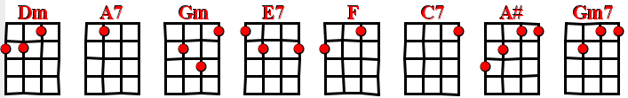

Intro : mélodie du refrain tout doucement

Refrain
Dm A7
Tico tico par ci Tico tico par là
A7 Dm
Dans tout Séville on n'entend plus que ce nom-là
Gm Dm
Il passe par ici il va passer par là
E7 A7
Comme il est beau dans son costume de gala !

Dm A7
Coiffé d'un sombrero les cuisses bien à plat
A7 Dm
Sur son cheval il se promène à petits pas
Gm Dm
De sa moustache en crocs lustrée de gomina
A7 Dm / C7 (pause)
Il fait rêver tous les jupons de l'Alhambra

Couplet
F C7
On dit tout bas que son Grand-père était corsaire

C7 F
Qu'il faisait la traite des Noirs à Buenos Aires

F Gm
Et patati et patata dans la maison qu'il habita
C7 F
Tout le gratin de la scala y défila

F C7
Tico tico devint l'unique légataire
C7 F
De son magot de son cheval et de ses terres

A#... / C7… F…
Il peut garder devant chacun son sombrero
Gm7 / C7 F / A7
C'est un vrai caballero, Tico Tico
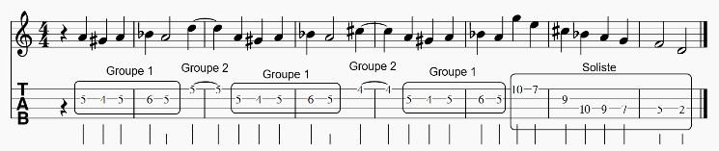

90 Bpm . 4/4 binaire
Strum refrain :

Strum Couplets :

Pont : mélodie du refrain tout doucement

Refrain
Dm A7
Tico tico par ci Tico tico par là
A7 Dm
Dans tout Séville on n'entend plus que ce nom-là
Gm Dm
Il passe par ici il va passer par là
E7 A7
Comme il est beau dans son costume de gala !

Dm A7
Coiffé d'un sombrero les cuisses bien à plat
A7 Dm
Sur son cheval il se promène à petits pas
Gm Dm
De sa moustache en crocs lustrée de gomina
A7 Dm
Il fait rêver tous les jupons de l'Alhambra

Fin

Gm Dm
De sa moustache en crocs lustrée de gomina
A7 … (trémolo)
Il fait rêver ………...tous les jupons de l'Alhambra

Dm Dm Dm (block)
V3

